W.T.C. Sportief –AS v.z.w.

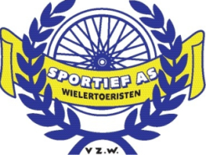
As – Mönchengladbach – As 35 km

ZATERDAG 11 MEI 2013

I & S van 8.00u tot 12.00u

Vertrek lokaal grote baan LA, spoor over en onmiddellijk LA route 42, knooppunt 42 RO route 44, grote baan Opoeteren-Dilsen RO route 44, knooppunt 44 naar 43, knooppunt 43 naar route 45, grote baan Neeroeteren-Rotem LA en onmiddellijk LA (Eekhoornstraat), 1ste weg LA (Rozenstraat), einde weg RA, grote baan LA, 4de straat LA (Hooystraat), einde weg LA brug over, 3de weg LA (Ketelstraat), RA (Ketelstraat), kruispunt RA (Bergerstraat), einde RD route 37, rond punt RD, 4de straat LA (Parkstraat), kruispunt LA (Houwstraat), kruispunt RA route 38, einde weg RA (Dornerheidestraat), einde weg RA (Dornerstationstraat), 1ste weg LA route 59, knooppunt 59 naar route 40, kruispunt RA route 40, grote weg LA en na 50 meter RA (Caelenbergstraat), kruispunt RA, 1ste weg LA (Valleistraat), splitsing LA, einde weg LA, splitsing RA route 40, kruispunt RO, 1ste weg LA (Karel Theunissenlaan) einde fietspad RO (Oude Molenweg), aan vluchtheuvel LA (Schuttenbergstraat), grote baan RO, einde weg LA, aankomst lokaal

WTC Sportief As wenst je veel fietsgenot en dankt je voor je aanwezigheid. Tot de volgende keer: zaterdag 23 juni 2013: Zevenhuizenrit (50 km)
Tel. Cafetaria Sport Inn 089/65 99 86

